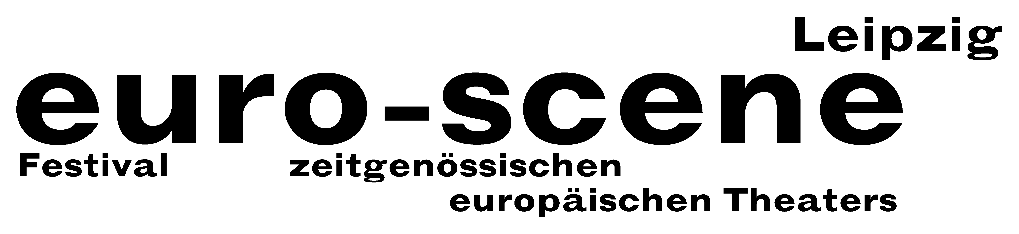
PRESSEMITTEILUNG – 05.11.2013

„Schwarze Milch“ mit 148 Künstlern aus ganz Europa
ab heute auf Leipziger Bühnen

Am heutigen Abend wird die euro-scene Leipzig im Schauspielhaus eröffnet. Das Festival zeitgenössischen europäischen Theaters zeigt drei sehr unterschiedliche Choreografien des Balletts „Le sacre du printemps“ („Das Frühlingsopfer“) von Igor Strawinsky, dem wichtigsten Tanzstück des 20. Jahrhunderts. Zu sehen sind die Versionen von David Wampach, Montpellier (als Duo),
Tero Saarinen, Helsinki (als Solo), und Georges Momboye, Paris (mit 12 Tänzern).

Die euro-scene Leipzig findet vom 05. – 10. November 2013 zum 23. Mal statt und präsentiert
12 Gastspielabende aus 11 Ländern in 24 Vorstellungen und 8 Spielstätten. Das Spektrum umfasst Tanz- und Sprechtheater, Performances, musikalische Bühnenformen und ein Stück für Kinder. Das Festival steht diesmal unter dem Motto „Schwarze Milch“. Diese Metapher fußt auf dem
gleichnamigen Theaterstück des lettischen Regisseurs Alvis Hermanis aus Riga, das zu den
diesjährigen Festivalgastspielen gehört. Es handelt von dem Verlust ländlicher Identität und den Gefahren der Globalisierung. Das Motto steht aber auch als Synonym für Niedergang und Zerfall, Werden und Vergehen, für das Wechseln von Perspektiven im Laufe des Lebens.

Die euro-scene Leipzig besitzt seit ihrer Gründung 1991 einen festen Platz in der europäischen Festivallandschaft. Die Schirmherrschaft für das Festival übernahm Burkhard Jung, Oberbürgermeister der Stadt Leipzig. Die Programmauswahl liegt in den Händen von Festivaldirektorin Ann-Elisabeth Wolff. Insgesamt reisen in diesem Jahr 148 Künstler und Techniker aus verschiedenen europäischen Ländern während der Festivalwoche in Leipzig an.

Die vielfältigen Gastspiele zeigen eigenwillige, starke Handschriften wichtiger Regisseure und Choreografen aus ganz Europa. Neben der Festivaleröffnung widmet sich auch das Tanzstück „DeSacre!“ von Christine Gaigg, Wien, dem Schwerpunkt „Le sacre du printemps“. Es verbindet Elemente des choreografischen Originals von Vaslav Nijinsky (1913) mit der Aktion von Pussy Riot in Moskau 2012 und führt das Werk damit in die Gegenwart. Ein ungewöhnlicher Beitrag kommt aus der Schweiz: CapriConnection & Schola Cantorum Basiliensis zeigen das Musiktheater „Ars vivendi“ von Anna-Sophie Mahler, die sich als Assistentin von Christoph Marthaler und Christoph Schlingensief einen Namen machte.

Hinzu kommt das zauberhafte Kinderstück „Il giardino di Gaia“ („Gaias Garten“) mit dem Teatro Pan, Lugano. Und schließlich gastiert Israel Galván, Sevilla, einer der besten Flamencotänzer unserer Zeit, mit dem innovativen Tanzstück „La curva“ („Die Kurve“) als Festivalabschluss.

Gemeinsam mit dem Schauspiel Leipzig wird ein Tanzstück von Constanza Macras, Berlin, uraufgeführt. Und „Rechnitz (Der Würgeengel)“ von Elfriede Jelinek, inszeniert von Enrico Lübbe, hat innerhalb der euro-scene Leipzig Premiere. Das Stück thematisiert das Massaker im österreichischen Rechnitz 1945 und versteht sich als Bezug zum Festivalmotto „Schwarze Milch“.

Der beliebte Wettbewerb „Das beste deutsche Tanzsolo“ findet, nach einer Konzeption des
bekannten flämischen Choreografen Alain Platel, zum 11. Mal statt.

Die euro-scene Leipzig wird finanziert durch die Stadt Leipzig und den Freistaat Sachsen. Partner sind das InterCityHotel Leipzig, Verbundnetz Gas AG, Leipzig, sowie Kulturinstitutionen und Stiftungen. Kultur- und Medienpartner sind MDR Figaro, ARTE, info tv Leipzig und der Freitag.

Ann-Elisabeth Wolff
Festivaldirektorin

Infos und Kontakt: euro-scene Leipzig, Gottschedstraße 16, 04109 Leipzig,
Tel. 0341-980 02 84 / info@euro-scene.de / www.euro-scene.de

